AVISO DE EDITAL

EDITAL DE PREGÃO ELETRÔNICO Nº. 010/2021

OBJETO: **CONTRATAÇÃO DE EMPRESA PRESTADORA DE SERVIÇOS DE ENERGIA ELÉTRICA, POR EMPREITADA POR PREÇO UNITÁRIO, PARA EXECUÇÃO DE SERVIÇOS DE INSTALAÇÃO, MANUTENÇÃO PREVENTIVA E CORRETIVA, DA ILUMINAÇÃO PÚBLICA DE POÇOS DE CALDAS E CORRELATOS, COM FORNECIMENTO DE MATERIAL E EQUIPAMENTO ELÉTRICO NECESSÁRIO, QUANDO SOLICITADO PELA DME ENERGÉTICA S/A – DMEE.**

DATA DE ABERTURA: 01/06/2021

HORA: 09:00hs (Horário de Brasília)

LOCAL: no site [www.comprasgovernamentais.gov.br](http://www.comprasgovernamentais.gov.br) (Comprasnet)

UASG: 927137 – DME Energética S/A – DMEE

RECEBIMENTO DAS PROPOSTAS: a partir da data da divulgação do Edital no portal [www.comprasgovernamentais.gov.br](http://www.comprasgovernamentais.gov.br)

Para informações: Pregoeira: Natália Franco - [nfranco@dmepc.com.br](mailto:nfranco@dmepc.com.br), / Telefone: (35) 3716-9122.

O Edital encontra-se disponível para download no Portal de Compras Governamentais.

Para acessar o referido Edital você poderá clicar no link abaixo e seguir as instruções:

<http://www.comprasnet.gov.br/consultalicitacoes/ConsLicitacao_Filtro.asp>,

**1º) Informar o número da licitação e a data atual:**

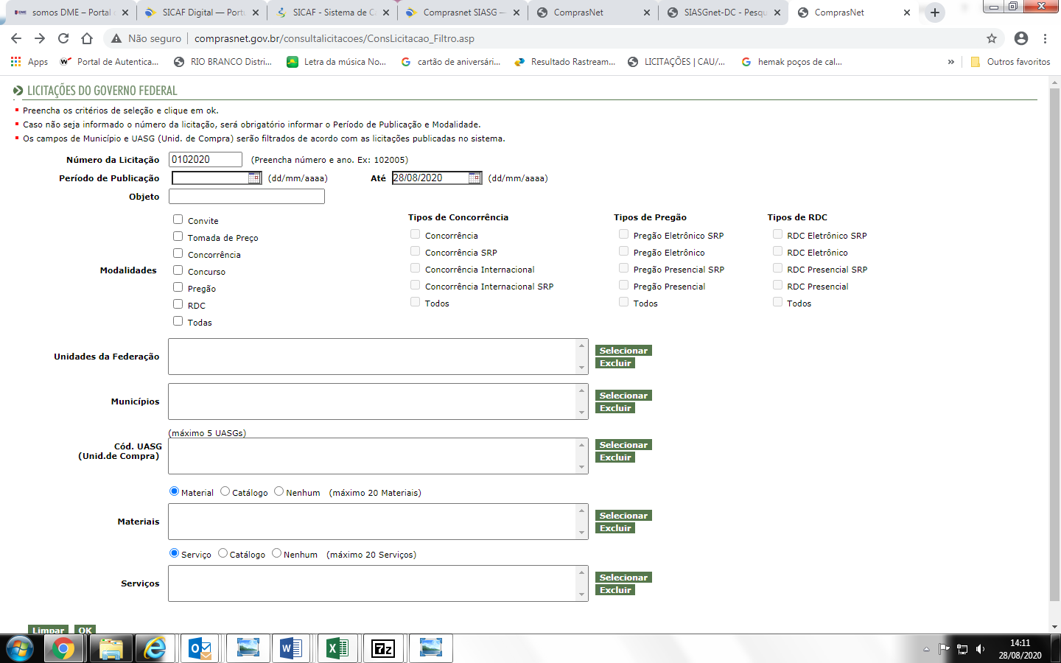

 2º) **Informar Cód. UASG** – Clique em **Selecionar**:

cid:image003.png@01D59A37.1CF3B4B0

3º) **Preencha o Código conforme abaixo** (**Cód. 927137**):

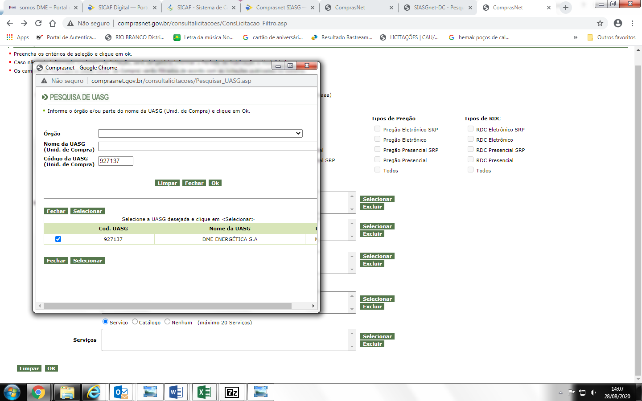

4º) Selecionar a opção “ok”

cid:image005.png@01D59A37.1CF3B4B0

A página direcionará ao edital em referência.

A participação de sua empresa é muito importante para a DMEE.